ANALISIS VIBRASI FRAME CNC ROUTER 3 SUMBU SECARA EKSPERIMEN

LAPORAN TA

Diajukan Untuk Memenuhi Syarat Menyelesaikan
Program Diploma IV TMPP Jurusan Teknik Mesin
Politeknik Negeri Sriwijaya

Oleh:
Aji Fitra Nursoleh
061540211473

POLITEKNIK NEGERI SRIWIJAYA
JURUSAN TEKNIK MESIN
PALEMBANG
2019

FRAME VIBRATION ANALYSIS OF 3 AXIS CNC ROUTER EXPERIMENTAL

FINAL REPORT

Submitted to Comply With Terms of Completion
Study Program of Mechanical Production and Maintenance Engineering
Departement of Mechanical Engineering
State Polytechnic of Sriwijaya

By:
Aji Fitra Nursoleh
061540211473

STATE POLYTECHNIC OF SRIWIJAYA
DEPARTEMENT OF MECHANICAL ENGINEERING
PALEMBANG
2019
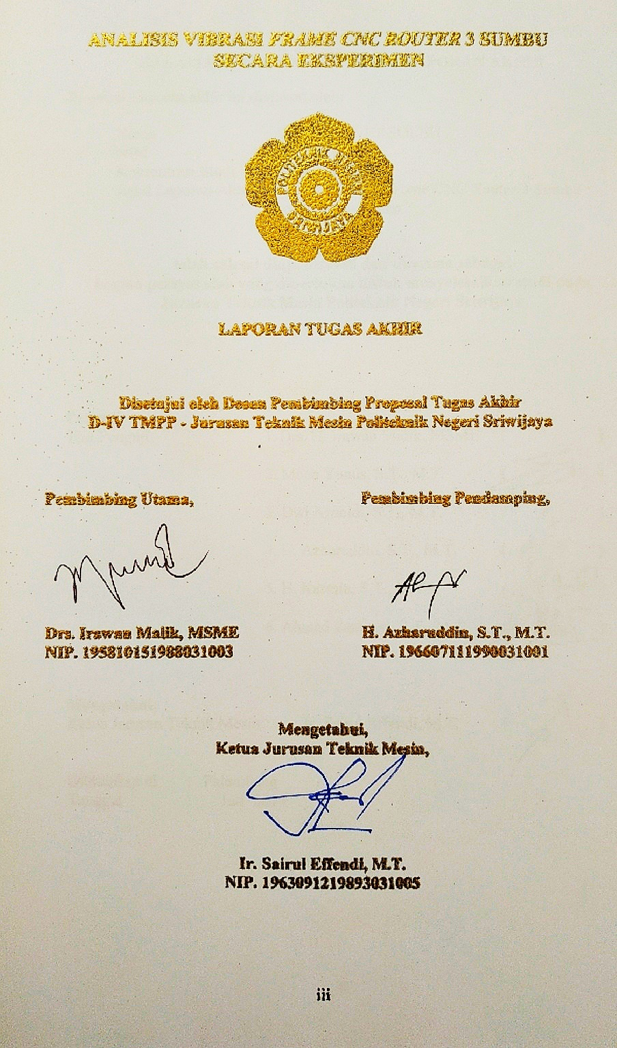
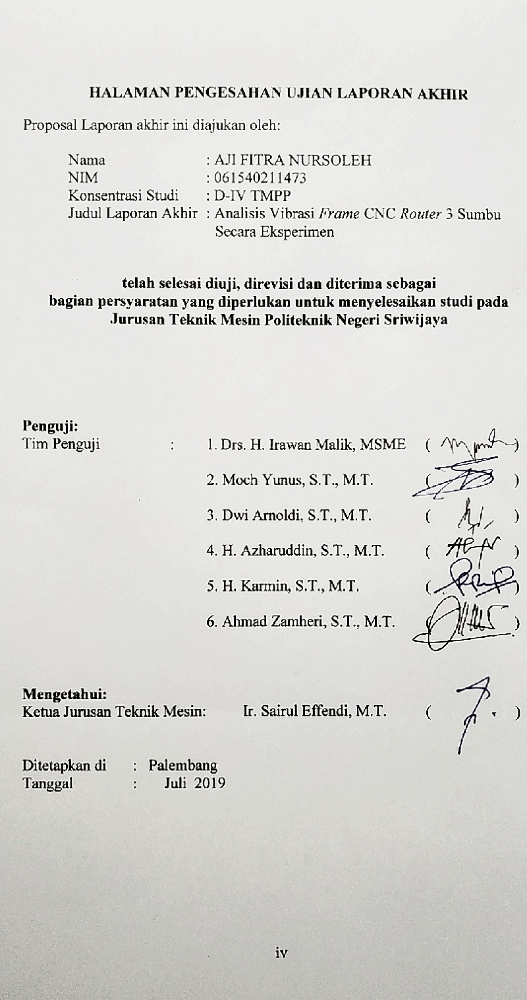
MOTTO
Perubahan tidak akan hadir jika kita hanya menunggu orang lain dan menunda-nunda di lain waktu. Kitalah orangnya yang sebenarnya sedang ditunggu tersebut. Kita adalah perubahan yang kita cari.

PERSEMBAHAN
Karya sederhana ini
kupersembahkan untuk:
Allah S.W.T. atas diperkenankanya hamba mencari ilmu sampai jenjang
Diploma IV (empat).
Kedua Orang Tua ku tercinta yang tak pernah lelah membesarkanku dengan penuh kasih sayang, memberi dukungan, perjuangan, motivasi dan pengorbanan serta dengan bersusah payah membekali ilmu putra-putrinya.
Kakakku Mardiansyah dan Siti Mujayanah serta kedua adikku Siti Fitrianingsih dan Aji Shafa Nurfajar yang kusayangi.
Melani Yanti yang selalu memberikan semangat serta memberikan motivasi dan dukungan yang sangat berarti.
Bapak Drs. Irawan Malik, MSME sebagai pembimbing utama Laporan Akhir yang telah memberikan bimbingan dan membantu penulis.
Bapak H. Azharuddin, S.T., M.T, sebagai pembimbing kedua Laporan Akhir yang telah membimbing dan membantu penulis.
Kedua partnerku Andi Prasetyo dan Slamet Riyadi yang telah bekerja sama dengan baik.
Seluruh teman kelas 8 PPA yang sudah kuanggap sebagai keluarga ke-duaku yang selalu memberi semangat dan dukungan serta canda tawa yang sangat mengesankan selama masa perkuliahan.
Almamaterku

ABSTRAK
ANALISIS VIBRASI FRAME CNC ROUTER 3 SUMBU SECARA EKSPERIMEN
(2019: 13 + 61 Hal. + 89 Gambar + 6 Tabel + 8 Lampiran)

AJI FITRA NURSOLEH
061540211473
D-IV TMPP - JURUSAN TEKNIK MESIN
POLITEKNIK NEGERI SRIWIJAYA

Pada setiap proses permesinan pastinya akan menghasilkan nilai vibrasi. Vibrasi yang terjadi biasanya akan menyebabkan efek yang tidak dikehendaki seperti ketidaknyamanan dan akan mempengaruhi kualitas hasil permesinan. Banyak upaya telah dilakukan agar tidak timbul vibrasi dan mendapatkan hasil dengan kualitas tinggi dengan karakteristik geometri yang sempurna. Dalam suatu proses permesinan, produk yang dihasilkan banyak terjadi penyimpangan yang salah satunya disebabkan oleh vibrasi pada Frame karena parameter permesinan itu sendiri. Karena itu penelitian ini membahas tentang Analisis Vibrasi Frame CNC Router 3 Sumbu Secara Eksperimen. Penelitian ini mengkombinasikan tiga parameter pemotongan yaitu Spindle Speed, Feed Rate dan Depth Of Cut. Ketiga parameter ini digunakan pada pemotongan face-milling menggunakan mesin CNC Router 3 Sumbu dengan material kayu tembesu. Penelitian ini dilakukan secara eksperimen dengan mengukur besarnya nilai vibrasi pada frame menggunakan sensor Accelerometer Adxl335. Pengukuran vibrasi dimulai dari Accelerometer yang mengukur data vibrasi pada frame kemudian diolah pada Arduino UNO yang dihubungkan pada PC dengan bantuan perangkat lunak MATLAB, selanjutnya divisualisasikan dan dianalisa dengan grafik FFT. Dari hasil pengukuran vibrasi yang sudah berupa grafik FFT diperoleh nilai amplitudo maksimum 0.0527 mm/s dan nilai amplitudo minimum 0.0124 mm/s pada Frame X serta memiliki nilai amplitudo maksimum 0.0366 mm/s dan nilai amplitudo minimum 0.0145 mm/s pada Frame Z.

Kata kunci: Vibrasi, CNC Router 3 Sumbu, Parameter Pemotongan, Accelerometer, MATLAB.

ABSTRACT
FRAME VIBRATION ANALYSIS OF 3 AXIS CNC ROUTER EXPERIMENTAL
(2019: 13 + 61 pp. + 89 Figures + 6 Tables + 8 Attachments)

AJI FITRA NURSOLEH
061540211473
D-IV TMPP - MECHANICAL ENGINEERING DEPARTMENT
STATE POLYTECHNIC OF SRIWIJAYA

Machining process certainly produce a vibration value. Vibration that occurs usually will cause undesirable effects such as discomfort and will affect the quality of the results of machining. The effort has been made to avoid vibrations and get high quality results with perfect geometric characteristics. In a machining process, the resulting product occurs a lot of deviations, one of which is caused by vibrations at the Frame because of the machining parameters themselves. Therefore this study discusses the Experimental Analysis of Axis CNC Router 3 Frame Vibration. This study combines three cutting parameters, namely Spindle Speed, Feed Rate and Depth Of Cut. These three parameters are used in cutting face-milling using a CNC Router 3 Axis machine with wood molasses material. This research was conducted experimentally by measuring the magnitude of the vibration value in the frame using the Adxl335 Accelerometer sensor. Vibration measurement starts from the accelerometer which measures vibration data in the frame and then is processed on the Arduino UNO which is connected to the PC with the help of MATLAB software, then visualized and analyzed with FFT graphics. From the results of vibration measurements in the form of FFT graphs, the maximum amplitude value is 0.0527 mm/s and the minimum amplitude value is 0.0124 mm/s at Frame X and has a maximum amplitude value of 0.0366 mm/s and minimum amplitude value of 0.0145 mm/s at Frame Z.

Key words: Vibration, 3 Axis CNC Router, Cutting Parameters, Accelerometer, MATLAB.
KATA PENGANTAR

Alhamdulillahirobbil’alamin, penulis panjatkan puji dan syukur kehadirat Allah SWT, atas segala rahmat dan karunia-Nya penulis dapat menyelesaikan penulisan Proposal Tugas Akhir Akhir ini tepat pada waktunya.

Adapun terwujudnya Laporan Tugas Akhir ini adalah berkat bimbingan dan bantuan serta petunjuk dari berbagai pihak yang tak ternilai harganya. Untuk itu pada kesempatan ini penulis menghanturkan ucapan terima kasih yang sebesar-besarnya kepada pihak yang telah membantu penulis dalam membuat penelitian ini yaitu kepada:

- Ayahku dan Ibuku tercinta yang selalu memberikan Doa dan dukungan kepada Anaknya tercinta
- Bapak Ir. Sairul Effendi, M.T. dan seluruh staf jurusan/prodi D-IV TMPP Jurusan Teknik Mesin Politeknik Negeri Sriwijaya
- Bapak Drs. Irawan Malik, MSME sebagai pembimbing pertama Proposal Tugas Akhir yang telah memberikan bimbingan dan membantu penulis
- Bapak H. Azharuddin, S.T., M.T. sebagai pembimbing kedua Proposal Tugas Akhir yang telah membimbing dan membantu penulisan Proposal Tugas Akhir
- Sahabat-sahabatku Andi Prasetyo, Slamet Riyadi dan teman-teman semua yang telah banyak berbagi keceriaan, kebersamaan dan kesulitan yang pernah kita alami bersama. Buat teman-teman terbaikku kelas 7 PPA yang telah berjuang bersama-sama selama 4 tahun
- Semua pihak terkait yang tidak mungkin disebutkan oleh penulis satu persatu.

Penulis menyadari bahwa masih banyak terdapat kekurangan dalam tulisan laporan Tugas Akhir ini. Penulis menerima kritik dan saran dari pembaca agar penulis dapat membuat tulisan yang lebih baik.
Akhir kata penulis mengucapkan terima kasih atas bantuan yang telah diberikan oleh semua pihak, semoga kebaikan menjadi amal ibadah yang mendapat Ridho dari Allah SWT, Amin Amin

Palembang, Juli 2019
Penulis

DAFTAR ISI

Hal
Halaman Judul i
Halaman Ringkasan Ajuan Topik ii
Halaman Pengesahan iii
Kata Pengantar iv
Daftar Isi v
Daftar Gambar vi
Daftar Tabel vii
Daftar Lampiran viii

BAB I PENDAHULUAN
1.1 Latar Belakang 1
1.2 Rumusan dan Batasan Masalah 2
1.3 Tujuan dan Manfaat Penelitian 3

BAB II TINJAUAN PUSTAKA
  - Kajian Pustaka 4
  - Vibrasi Mesin 9
  - Sensor Vibrasi (Accelerometer) 11
  - Mikrokontroler 12
  - MATLAB 13
  - Fast Faurier Transform (FFT) 13
  - Mesin CNC Milling Router 14

BAB III METODOLOGI
3.1 Diagram Alir Penelitian 23
3.2 Alat dan Bahan Penelitian 25
3.3 Urutan Perancangan Penelitian 27
3.4 Metode Pengumpulan Data 28
3.5 Metode Penelitian 28
3.6 Metode Analisis Data 29
3.7 Langkah-Langkah Pengujian 30

BAB IV HASIL DAN PEMBAHASAN
4.1 Proses Pengambilan Data Vibrasi 35
4.2 Hasil Pengukuran Vibrasi 37
4.2 Analisa Hasil Pengukuran Vibrasi 58

BAB V PENUTUP
5.1 Kesimpulan 59
5.2 Saran 59

DAFTAR PUSTAKA 60

DAFTAR GAMBAR

Hal
Gambar 2.1 Gambar Ilustrasi Getaran dan Gelombang 9
Gambar 2.2 Gambar Ilustrasi Vibrasi Mesin 10
Gambar 2.3 Gambar Accelerometer ADXL335 11
Gambar 2.4 Gambar Arduino Uno 12
Gambar 2.5 Gambar MATLAB 13
Gambar 2.6 G-Code 15
Gambar 2.7 Frame CNC Router 16
Gambar 2.8 Mur & Baut 17
Gambar 2.9 Linear Guide 17
Gambar 2.10 Lead Screw 18
Gambar 2.11 Timming Belt dan Timming Pulley 18
Gambar 2.12 Kopling Fleksibel 19
Gambar 2.13 Power Supply 19
Gambar 2.14 Motor Stepper Nema 17 20
Gambar 2.15 Motor Spindle 20
Gambar 2.16 Komputer/PC 21
Gambar 3.1 Diagram Alir Penelitian 23
Gambar 3.2 Desain Mesin CNC Router 3 Sumbu 25
Gambar 3.3 Urutan Perancangan Pengujian 28
Gambar 3.4 Skema Alat Ukur Vibrasi 29
Gambar 3.5 Halaman utama Arduino IDE 30
Gambar 3.6 Menentukan komunikasi SPI 31
Gambar 3.7 Upload Program Arduino 31
Gambar 3.8 Komunikasi Port COM 32
Gambar 3.9 Serial Plotter Vibrasi 32
Gambar 3.10 Script MATLAB 33
Gambar 3.11 Grafik Pengukuran Vibrasi 33
Gambar 3.12 Script MATLAB Metode FFT 34
Gambar 4.1 Pemasangan Sensor Vibrasi 35
Gambar 4.2 Menghubungkan Sensor ke Arduino 35
Gambar 4.3 Menghubungkan Arduino ke PC 36
Gambar 4.4 ADXL Frame X 36
Gambar 4.5 ADXL Frame Z 36
Gambar 4.6 Grafik Data Pengujian 1 37
Gambar 4.7 Grafik Data Pengujian 2 37
Gambar 4.8 Grafik Data Pengujian 3 38
Gambar 4.9 Grafik Data Pengujian 4 38
Gambar 4.10 Grafik Data Pengujian 5 38
Gambar 4.11 Grafik Data Pengujian 6 39
Gambar 4.12 Grafik Data Pengujian 7 39
Gambar 4.13 Grafik Data Pengujian 8 39
Gambar 4.14 Grafik Data Pengujian 9 40
Gambar 4.15 Grafik Data Pengujian 10 40
Gambar 4.16 Grafik Data Pengujian 11 40
Gambar 4.17 Grafik Data Pengujian 12 41
Gambar 4.18 Grafik Data Pengujian 13 41
Gambar 4.19 Grafik Data Pengujian 14 41
Gambar 4.20 Grafik Data Pengujian 15 42
Gambar 4.21 Grafik Data Pengujian 16 42
Gambar 4.22 Grafik Data Pengujian 17 42
Gambar 4.23 Grafik Data Pengujian 18 43
Gambar 4.24 Grafik Data Pengujian 19 43
Gambar 4.25 Grafik Data Pengujian 20 43
Gambar 4.26 Grafik Data Pengujian 21 44
Gambar 4.27 Grafik Data Pengujian 22 44
Gambar 4.28 Grafik Data Pengujian 23 44
Gambar 4.29 Grafik Data Pengujian 24 45
Gambar 4.30 Grafik Data Pengujian 25 45
Gambar 4.31 Grafik Data Pengujian 26 45
Gambar 4.32 Grafik Data Pengujian 27 46
Gambar 4.33 Grafik Data Pengujian 1 46
Gambar 4.34 Grafik Data Pengujian 2 47
Gambar 4.35 Grafik Data Pengujian 3 47
Gambar 4.36 Grafik Data Pengujian 4 47
Gambar 4.37 Grafik Data Pengujian 5 48
Gambar 4.38 Grafik Data Pengujian 6 48
Gambar 4.39 Grafik Data Pengujian 7 48
Gambar 4.40 Grafik Data Pengujian 8 49
Gambar 4.41 Grafik Data Pengujian 9 49
Gambar 4.42 Grafik Data Pengujian 10 49
Gambar 4.43 Grafik Data Pengujian 11 50
Gambar 4.44 Grafik Data Pengujian 12 50
Gambar 4.45 Grafik Data Pengujian 13 50
Gambar 4.46 Grafik Data Pengujian 14 51
Gambar 4.47 Grafik Data Pengujian 15 51
Gambar 4.48 Grafik Data Pengujian 16 51
Gambar 4.49 Grafik Data Pengujian 17 52
Gambar 4.50 Grafik Data Pengujian 18 52
Gambar 4.51 Grafik Data Pengujian 19 52
Gambar 4.52 Grafik Data Pengujian 20 53
Gambar 4.53 Grafik Data Pengujian 21 53
Gambar 4.54 Grafik Data Pengujian 22 53
Gambar 4.55 Grafik Data Pengujian 23 54
Gambar 4.56 Grafik Data Pengujian 24 54
Gambar 4.57 Grafik Data Pengujian 25 54
Gambar 4.58 Grafik Data Pengujian 26 55
Gambar 4.59 Grafik Data Pengujian 27 55
Gambar 4.60 Grafik Pengukuran Sumbu X 56
Gambar 4.61 Grafik Pengukuran Sumbu Z 57

DAFTAR TABEL

Hal
Tabel 2.1 Tabel Komparasi Kajian Pustaka 7
Tabel 2.2 Sifat Fisik dan Mekanik aluminium profil 6063-T5 16
Tabel 3.1 Tabel Alat Penelitian 26
Tabel 3.2 Tabel Bahan Penelitian 27
Tabel 4.1 Rekapitulasi Hasil Pengukuran Vibrasi Sumbu X 56
Tabel 4.2 Rekapitulasi Hasil Pengukuran Vibrasi Sumbu Z 57

DAFTAR LAMPIRAN

Lampiran
- Dokumentasi Pengujian
- Logbook Pembimbing Utama
- Logbook Pembimbing Pendamping
- Desain Frame
- Program Arduino
- Script MATLAB
- Script FFT
- Contoh Nilai Pengukuran Vibrasi

